4 Zabezpečenie životných potrieb jednotlivca a rodiny MOF
Kontrolné otázky:
1.Aký je rozdiel medzi potrebou človeka a jeho hodnotami ?
2. Vymenujte 5 Vaších najdôležitejších osobných hodnôt
Potreba je pocit nedostatku
S vývojom ľudskej spoločnosti a vyvíjali aj ľudské potreby, niektoré zanikali, iné vznikajú,
- množstvo potrieb je neohraničené, ohraničené sú možnosti ich uspokojenia
Členenie potrieb
Podľa významu
- Základné – sú pre človeka životne dôležité, musím ich uspokojiť (hlad, smäd...)
- Vyššie – bez ich uspokojenia sa človek zaobíde, ale potrebuje ich pre svoj rozvoj (vzdelanie, šport, kultúra)
Podľa charakteru:
- Fyziologické –sú totožné so základnými (hlad, smäd...)
- Duševné - súvisia s duševným rozvojom človeka (vzdelanie, náboženstvo)
- Sociálne - týkajú sa medziľudských vzťahov (rodina, priateľstvo, láska)
Podľa subjektu, ktorého sa týkajú
- Individuálne: šport
- Skupinové - zameranie vzdelania (III.T)
- Celospoločenské (životné prostredie, mier)

Maslowová pyramída potrieb
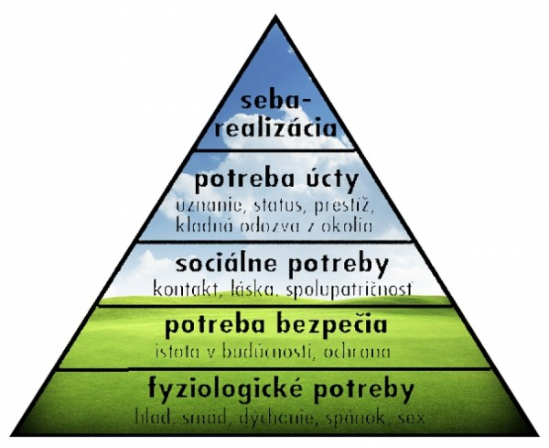
Hodnoty človeka rovnako ako potreby tvoria základ našej životnej motivácie. Ak chceme poznať dokonale nejakého človeka, musíme poznať jeho vlastnosti i schopnosti. Potreby (spánok, jedlo, sex, pocit bezpečia, láska atď.) sú spoločné všetkým ľuďom, ale hodnoty má každý človek iné.
Hodnoty sú základné postoje k všetkým oblastiam života, k ľuďom, predmetom, situáciám a činnostiam, ktoré sa neustále premietajú do našich aktivít, pocitov a myšlienok. Tvoria základnú zložku našej motivácie.
Hodnoty sú tie životné postoje, ktoré hovoria o tom, čo si v živote najviac ceníme, vážime, čo považujeme v živote za najpodstatnejšie a čo nás nejsilnejšie motivuje v dosahovaní našich cieľov. Každý človek si cení niečo iné, každý má inú hodnotovú orientáciu. Ak poznáte vaše najvyššie hodnoty a konáte podľa nich, tak toho zrazu dokončíte viac, pretože robíte veci, ktoré chcete robiť, cítite sa lepšie, život je oveľa zmysluplnejší, môžete si určiť ciele, ktoré sú v súlade s vašimi najvyššími hodnotami.
Ideálne je však aj to, keď poznáte aj hodnoty ľudí, s ktorými najčastejšie prichádzate do kontaktu. Má to veľa výhod, pretože si s nimi nielen lepšie rozumiete, ale dokážete aj predchádzať zbytočným nedorozumeniam.
